Запуск массовой смены тарифных планов с Трейдера на Инвестор

Запуск данного функционала выполняется поддержкой банка только при получении служебной записки от ДРРК с указанием выполнить массовую смену тарифных планов. В служебной записке должна быть указана дата, с которой начинает действовать новый тариф( дата смены тарифа) и должен быть приложен файл формата .xlsx, содержащий в себе строки с договорами, по которым нужно выполнить смену Тарифа. Файл необходимо положить на сервер приложений.
Запуск массовой смены Тарифных планов выполняется в СОФР из п.м.:
«Ценные бумаги – договоры – Договоры брокерского обслуживания – Массовая смена Тарифного плана на план «Инвестор»
После выбора пункта меню система запросит ввести дату смены Тарифного плана, это дата, с которой уже начнет действовать новый тариф.
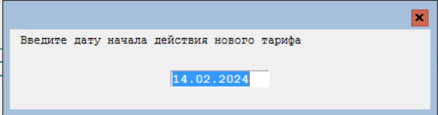
После указания даты, система запросит выбрать файл для загрузки:
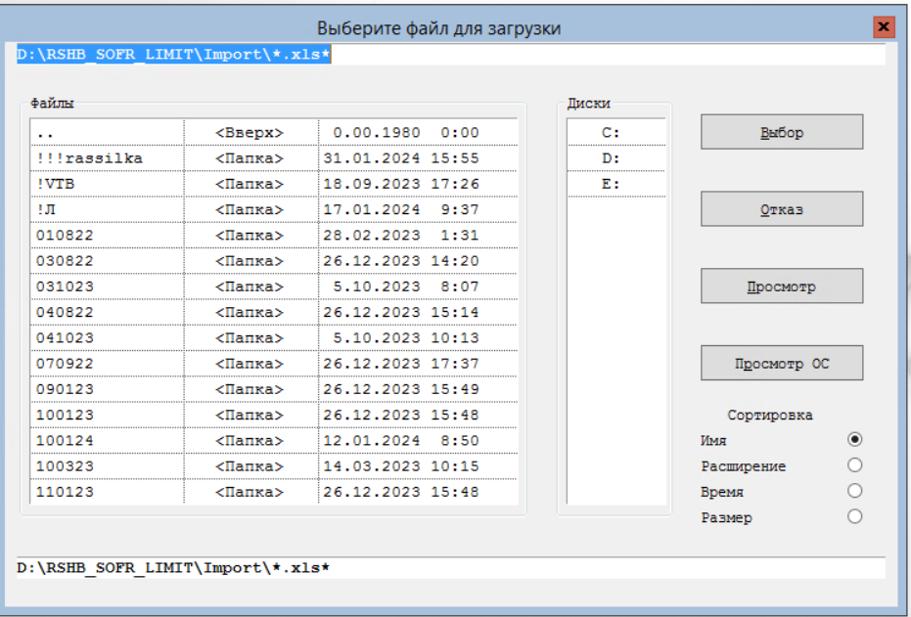
Выбирается файл, который пришел в служебной записке и который был подложен на сервер приложений.
После выбора файла система производит массовую смену тарифных планов по договорам из файла
Процесс работы отображается прогресс баром.
По результатам формируется текстовый протокол.
В протоколе указывается общее количество успешно обработанных договоров. Если в процессе работы по каким-то договорам были ошибки, они будут также отображены в протоколе.
Пример протоколов:
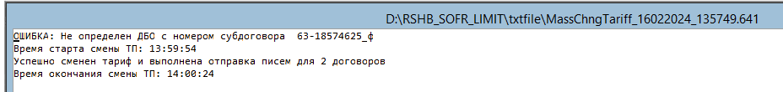
Помимо протокола, в результате работы процедуры, формируется Excel файл со списком ДБО, по которым СОФР выполнил успешно смену тарифного плана.
Пример такого файла:
Результат работы процедуры вместе с протоколом и сформированным Excel файлом нужно передать в ответ на обращение.

